
Julien LUSSAC
3^{éme} année

CAHIER D’ETUDE ET DE RECHERCHE

Les IHM en Java

Problématique de la situation
Comment créer une interface en Java ?
Hypothèses
- SWING est-il plus lent qu’AWT ?
- SetBounds( ) sert à disposer les éléments graphiques ?
- GridLayout( ) sert à disposer les éléments graphiques ?
- Principe de contenant / contenu avec les éléments graphiques ?
Axes de travail
1/ Définition du vocabulaire
IHM : Interface Homme Machine.
Permet d’interagir avec le système.
AWT : Abstract Window Toolkit.
1ere interface présente dans JDK 1.0.
Cette librairie utilise le système d’exploitation pour afficher les composants (rapidité
d’affichage).
Swing : Interface mise au point pour assurer 100% de portabilité (interface identique quelque.
soit le système d’exploitation). Les objets graphiques sont générés par JAVA (temps
d’exécution long).
ERP : Entreprise Ressource Planning. (ou PGI : Progiciel de Gestion Intégré)
Logiciel permettant de gérer les différentes tâches de l’activité d’une entreprise.

2/ Avantages et inconvénients d’AWT et SWING
Tout d’abord AWT est la 1ere interface pour JAVA. Elle s’utilise en important les librairies suivantes : java.awt.* pour la gestion graphique et java.awt.event.* pour les évènements.
Son avantage majeur réside dans le fait qu’AWT utilise le système d’exploitation sur lequel va tourner l’application pour afficher les composants graphiques. Cette manière de faire a été discutée du fait qu’elle n’est pas tout à fait en adéquation avec les concepts JAVA qui se veut 100% portable et donc indépendant du système d’exploitation.
SWING a donc vu le jour dans le but d’être plus proche du concept JAVA en étant indépendant du système d’exploitation. Ainsi les objets graphiques sont dessinés par JAVA lui-même. Ceci permet donc de retrouver une interface identique quelque soit le système d’exploitation sur lequel est exécuté l’application mais avec une perte de performance pour l’affichage. Cependant elle est plus robuste et plus facile à utiliser qu’AWT. Elle s’utilise en important la librairie javax.swing.* mais pour gérer les évènements, il faut faire appel à la librairie d’AWT java.awt.event.*.

3/ Utilité et syntaxe des différentes méthodes et composants
FlowLayout : permet d’aligner les composants sur le formulaire.
GridLayout : permet de construire un tableau de composants.
SetBounds ( ) : permet de définir la largeur, la hauteur ainsi que la position par rapport au
coin supérieur gauche de la frame, d’un composant.
SetBounds (abscisse, ordonnée, largeur, hauteur)

SetContentPane ( ) : sert à affecter un container à une fenêtre.
JLabel : composant « étiquette » permet d’écrire un libellé.
JLabel Jnom_du_label = new JLabel("libellé") ;

JTextField : composant « zone de texte » permet de saisir du texte.
JTextField Tnom_du_champ = new JTextField() ;

JButton : composant « bouton » permet d’exécuter des actions.
JButton nom_du_bouton = new JButton("texte") ;

JPanel : composant « panneau » permet de contenir les composants bouton, zone de texte,
étiquette etc…
JPanel nom_du_panneau = new JPanel() ;
nom_du_panneau.add(Jnom_du_label,null) ;

JFrame : composant permettant de générer la feuille de base qui va contenir tous les autres
composants.

4/ Exemple de code d’interface en JAVA

5/ Débogage du code
Le composant GPane n’existe pas d’où l’erreur dans le code. De plus il n’est réutilisé à aucun endroit dans le code. Il manque également le « main » pour pouvoir exécuter l’exemple.
Vérification des hypothèses
- SWING serait plus lent qu’AWT ?
Effectivement, comme on a pu le voir dans la partie traitant des avantages et inconvénients de ces deux interfaces, SWING est plus lent du fait que les objets graphiques sont générés par JAVA.
- La méthode SetBounds servirait à disposer les éléments graphiques ?
Oui cette méthode sert bien à disposer les éléments graphiques sur un formulaire. Elle permet également de définir les dimensions de ceux-ci.
- La méthode GridLayout servirait à disposer les éléments graphiques ?
Oui il sert également à positionner des éléments graphiques mais en utilisant un tableau et non des coordonnées comme le SetBounds. De plus il ne gère pas les dimensions du composant.
- Les éléments graphiques reposeraient sur la notion de contenant / contenu ?
Tout à fait, pour afficher des composants sur un formulaire, il faut imbriquer des objets dans d’autres.
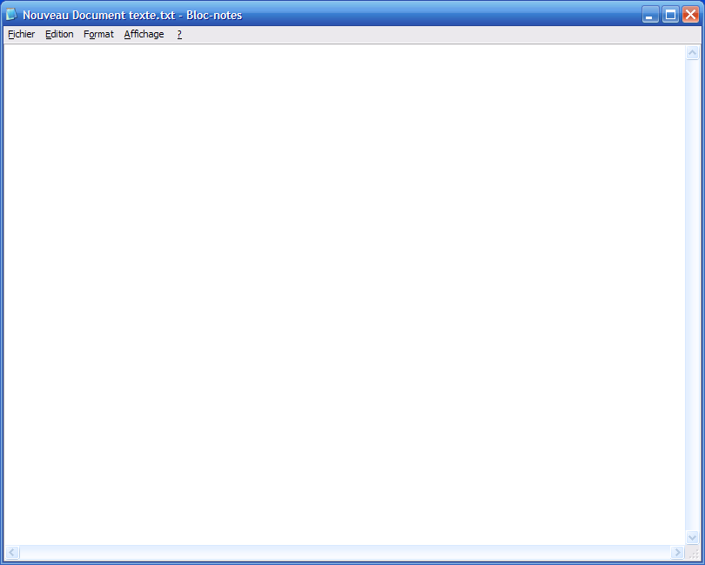

JFrame
JPanel
GridLayout
JButton

